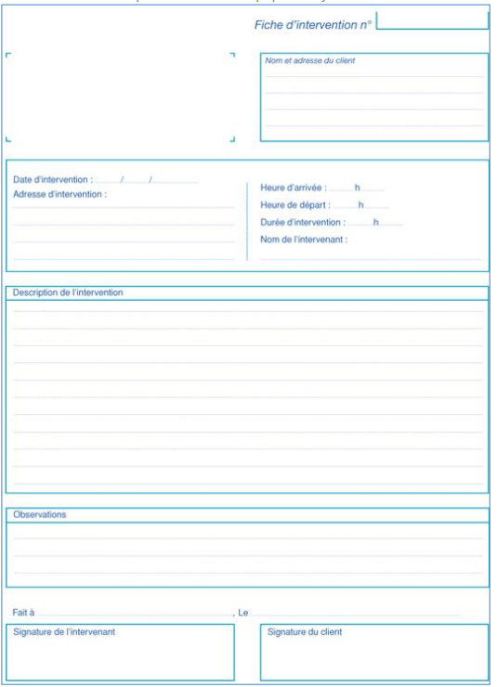

**Etape 1 : Dictionnaire des données**

|  |  |  |  |  |
| --- | --- | --- | --- | --- |
| Mnémonique | Signification | Type | Longue | Remarques  / Contraintes |
| Clien_id | Identifiant du client | Alphanumérique | 11 | Identifiant |
| client_nom | Nom du client | Alphabétique | 100 | Obligatoire, >2 caractères |
| clien_prenom | Prénom du client | Alphabétique | 100 | Obligatoire, >1 caractères |
|  |  |  |  |  |
| Adresse_id | Identifiant de l’adresse | Numérique | 11 | Identifiant |
| adresse_Numero | Numéro de rue | Alphanumérique | 9 | >0 |
| adresse_Rue | Nom de la rue | Alphanumérique | 255 | Obligatoire,>0 |
| adresse_code_postal | Code postal | Alphanumérique | 5 | Obligatoire, >0 |
| adresse_commune | Nom de la commune | Alphabétique | 31 | Obligatoire |
| Adresse_complement | Complément d’adresse | Alphanumérique | 255 |  |
|  |  |  |  |  |
| Intervention_numero | Numéro d’intervention | Numérique | 5 | identifiant |
| Intervention_date | Date de l’intervention | Date |  | Obligatoire, >=date du jour, format = YYYY-MM-JJ |
| intervention_heure_depart | Heure de départ de l’intervenant | Heure |  |  |
| intervention_heure_arrivee | Heure d’arrivée de l’intervenant | Heure |  |  |
| intervention_nom_intervenant | Nom de l’intervenant | Alphabétique | 100 | Obligatoire |
| intervention_description | Description de l’intervention | Alphanumérique | 1000 | Obligatoire |
| intervention_observations | Observations de l’intervenant | Alphanumérique | 1000 |  |
| intervention_ok | Validation du client | Booléen | 1 |  |

Mnémonique = nom de la donnée

Signification = se que veux dire la mnémonique

Type = int string et autre

Longue = la taille que sa va faire

Remarques / Contraintes = des chose a rajouter

**Etape 2 : Dépendances fon**